Тема | Отражение характеристики звуков в модели слова. Сопоставление звуков [з], [с] по звонкости – глухости.
Педагогическая цель | Обеспечить систематичность и последовательность изложения содержания темы в логике учебного предмета, способствовать развитию фонематического слуха на примере составления схем слов и анализирования звуков, логической речи, создать условия для развития умений работать с текстом, составлять рассказ, осуществлять сравнение, развивать связную речь.
Тип урока | Открытие нового знания
Планируемые результаты (предметные) | Умеют характеризовать согласные звуки по звонкости-глухости, выполнять звуковой анализ слова, обозначать звонкий согласный звук в модели слов, владеют навыками плавного слогового чтения с постепенным переходом на чтение целыми словами, понимают содержание прочитанного.
Личностные результаты | Определяют границы собственного знания и незнания, высказывают своё мнение.
Универсальные учебные действия (метапредметные) | Регулятивные: принимать и сохранять учебную задачу, учатся отличать верно выполненное задание от неверно выполненного задания.  Познавательные: общеучебные – находят ответы на вопросы, используя учебник, свой жизненный опыт и информацию, полученную на уроке; логические – осуществляют сравнение букв разгадывание «зашифрованных» слов  Коммуникативные: оформляют свои мысли в устной форме (на уровне предложения или небольшого текста)
Урок литературного чтения.
Класс : 1 и класс. МАОУ СОШ №69
Учитель: Сабирова Ирина Миргалиевна

Этап | Деятельность учителя | Деятельность учащихся | УУД
1.Самоопределение к  деятельности.  Организационный момент.  2.Постановка учебной задачи  3.Актуализация  знаний и фиксация  затруднений в  деятельности.  4.Построение проекта  выхода из  затруднения.  Первичное  закрепление.  5.Физминутка  Поднимите руки, класс, - это раз,  Повернулась голова – это два,  Руки вниз, вперёд смотри – это три,  Руки в стороны пошире развернули на четыре,  С силой их к плечам прижать – это пять.  Всем ребятам тихо сесть – это шесть.  6.Первичное  закрепление.  8.Упражнение в  чтении предложений  (учебник стр.95)  Физминутка для глаз  Закрываем мы глаза, вот какие чудеса.  Наши глазки отдыхают,  Упражнения выполняют.  А теперь мы их откроем,  Через речку мост построим.  Нарисуем букву о, получается легко.  Вверх поднимем, глянем вниз,  Вправо, влево повернем,  Заниматься вновь начнем.  9.Упражнение в  выделении звуков из  слова (Кроссворд)  10.Рефлексия  деятельности (итог) | – Давайте улыбнёмся друг другу, гостям и начнём наш урок литературного чтения. Садится тот, у кого имя начинается на гласный звук, на согласный твёрдый, согласный мягкий звук.  Вы готовы, глазки? (Поглаживают веки глаз)  Да! (Смотрят в «бинокль»)  Вы готовы, ушки?  Да! (Прикладывают ладони к ушам, поглаживая их)  Вы готовы, ручки?  Да! (Хлопают в ладоши)  Вы готовы, ножки?  Да! (Поглаживают ноги, притопывают)  Вы готовы?  Да! (Разводят руки в стороны и обнимают себя)  Что изучаем на уроках литературного чтения?  Начнём урок с речевой разминки.  Речевая разминка:  Читают мальчики:  За-за-за - идет коза,  Зы-зы-зы - есть козлята у козы,  Зу-зу-зу –я веду козу,  Зой-зой-зой – козлята все с козой.  Читают шёпотом, … как волк,…с удивлением  Читают девочки.  Са-са-са - по лесу идет лиса,  Со-со-со - лиса катит колесо,  Сы-сы-сы - хвост красивый у лисы,  Су-су-су - видел я в лесу лису.  Читают громким голосом, …как лиса, …вопросительно  Все читают громко.  Какие звуки часто встречались в слогах?  -Что вы знаете про эти звуки?  - Чем отличаются эти звуки?  - Как, вы думаете, о чем сегодня пойдет речь на  уроке?  Молоко её полезно,  В огород она залезла,  И глядит "во все глаза" –  Длиннорогая ...  Кто изображен на фото?  -Выложите и проанализируйте модель этого слова. ( в парах)  Что означает красный колокольчик над третьей фишкой?  Расскажите, как можно проверить, что звук [з] звонкий согласный.  -Дайте полную характеристику звуку [з] и т.д.  Игра «Живые буквы»  -Рассмотрите модель, расположенную справа от модели слова коза.  -Чем отличаются модели друг от друга?  -Сравните третьи звуки.  -Назовите слово, которое получится, если поменять  в слове коза звук [з] на звук [c]  -Расскажите, что мог бы нарисовать художник над  моделью.  Игра «Живые буквы»  -Назовите звук, в который превратится звонкий  согласный звук [з], потеряв свою звонкость.  Загадка  Белые камни  Друг о дружку бьются,  Что меж ними прошло,  Превратилось в порошок.  -Проверьте правильно ли составлена звуковая модель слова зубы. 1 у доски  - Докажите правильность составления схемы. Сравните эту модель с моделью, расположенной  справа. Перечислите три изменения, которые должны  произойти с моделью слова зубы.  Произнесите слово, которое получится.  А что нужно делать человеку, чтобы у него были  такие красивые и здоровые зубы?  А чтобы у человека были здоровы не только зубы, но и весь организм?  1.Моделирование слов  -Огадайте загадку:  Хитрая плутовка,  Рыжая головка,  Пушистый хвост-краса.  Кто ж это?... (лиса) картинка и модель слова.  –Рассмотрите модель слова лиса.(фото лисы )  Сравните с моделью справа.  -Произведите необходимые изменения и  произнесите слово, модель которого изображена  справа. (фото девочки Лизы )  -Чем при записи будут отличаться первые буквы  этих слов?  - Что же образуют звуки [c] и [з]?  Звуковой анализ слова.  Чем отличаются в схеме слова?  Работа с учебником стр.94  1.Почитайте слова:  -слова, где 1 слог  -слова, которые обозначают большое количество или множество.  - прочитать слова, в которых есть буква, звонкого согласного звука [з];  - прочитать слова, в которых есть глухой звук с  -слова, значения которых непонятно  2.Знакомство с понятием «перевертыши»  На доске слова:  -Посмотрите и сформулируйте задание.  -Прочитайте слова.  -Как вы думаете, как можно назвать такие слова?  Эти слова называются перевёртыши.  -Какой звук повторяется в словах? Дайте характеристику этому звуку?  - Нужно прочитать слова по  стрелочкам.  Деформированные предложения.( по группам).  Упражнение в чтении предложений  -Скажите, Саня – это мальчик или девочка?  -Объясните своё мнение.  -Прочитайте предложения, которые помогают  понять, что речь идёт что речь идёт о девочке.  -Прочитайте предложение, по которому мы не  можем определить о мальчике или девочке идёт  речь.  Придумайте продолжение текста.  Физминутка  Чтение текста «Кусты».  Сколько предложений в тексте. Прочитайте слова с поставленным ударением, поменяйте ударение. Есть ли смысл у предложений?  Кроссворд. (Работа в группах)  Рассмотрите модели слов слева. В эти  модели вам нужно вставить буквы вместо знаков  вопроса, например – СТРАУС – С; ГЛОБУС – С;  -Аналогично с моделями слов справа.  -А теперь запишите буквы в клетки и прочитайте  слово.  -Назовите в слове первый звук. Дайте полную  характеристику  - Что вы знаете об этом животном?  Подготовленный ребёнок. Стих.  Слоны - самые крупные из современных животных  на суше и одни из самых древних. Огромные бивни,  большие уши и сильный хобот делают слона одним  из самых замечательных животных на Земле.  Над какой темой работали на уроке?  Чему учились на уроке? | Проговаривают стихотворение.  Выполняют движения.  Дети читают.  Повторяется звук [c]  Повторяется звук [з]  Характеризуют звуки:  [c] – согласный, бывает твердым и  мягким, глухой.  [з] – согласный, бывает твердым и  мягким, звонкий.  - Один звонкий, другой глухой  - О звуках [з] и [c], о том что они  составляют пару по звонкости и  глухости.  - Коза.  Составляют модель  - Этот звук звонкий  - Заткнуть ушки и произнести этот  звук.  [з] – согласный, твердый, звонкий.  У второй модели нет колокольчика  коса девочки и коса, которой косят  Дети характеризуют звуки.  Звонкие звуки превратились в глухие и ударение падает на другой слог  супы  Рассказывают правила гигиены  Заниматься спортом  Составляют модель слова  Ответы детей  Он огромный, как гора,  Уши словно два крыла,  Ноги – толстые колонны,  Вес отличный: под две тонны! Грузы носит он шутя  А послушен, как дитя.  Слон силён и неуклюж,  Очень любит тёплый душ.  Великан на свете слон  . Весит несколько он тонн.  Даже уши у слонов  Описать не хватит слов: Опахалами махают,  Равных на Земле не знают! | Регулятивные. Обеспечение  учащимся организации их  учебной деятельности.  Эмоционально-положительный  настрой на урок, создание  ситуации успеха, доверия.  Коммуникативные:  планирование учебного  сотрудничества с учителем.  Коммуникативные:  планирование учебного  сотрудничества с учителем  Познавательные: логические анализ объектов с целью  выделения признаков  Регулятивные: целеполагание  (постановка учебной задачи на  основе соотнесения того, что  уже известно и усвоено  учащимися);  познавательные: общеучебные:  самостоятельное выделение –  формулирование  познавательной цели;  логические: формулирование  проблемы  Коммуникативные: умение с  достаточной полнотой и  точностью выражать свои  мысли  Познавательные  Анализ объектов с целью  выделения признаков,  характеризующих данный звук  Коммуникативные: умение с  достаточной полнотой и  точностью выражать свои  мысли  Коммуникативные  Сотрудничество с учителем и  детьми, высказывание своего  мнения, обсуждение.  Познавательные общеучебные  универсальные действия:  Моделирование, т.е.  преобразование объекта из  чувственной формы в модель.  где выделены существенные  признаки  объекта.Познавательные:  выдвижение  гипотез и их обоснование  Коммуникативные  Сотрудничество с учителем и  детьми, высказывание своего  мнения, обсуждение.  Познавательные: выдвижение  гипотез и их обоснование;  общеучебные универсальные  действия:смысловое чтение  Познавательные: общеучебные  универсальные действия:  смысловое чтение; логические  универсальные действия:  построение логической цепи  рассуждений.  Регулятивные: целеполагание,  планирование:составление  плана и последовательности  действий.  Познавательные: выдвижение  гипотез и их обоснование;

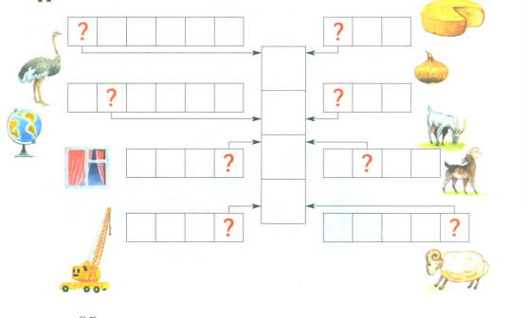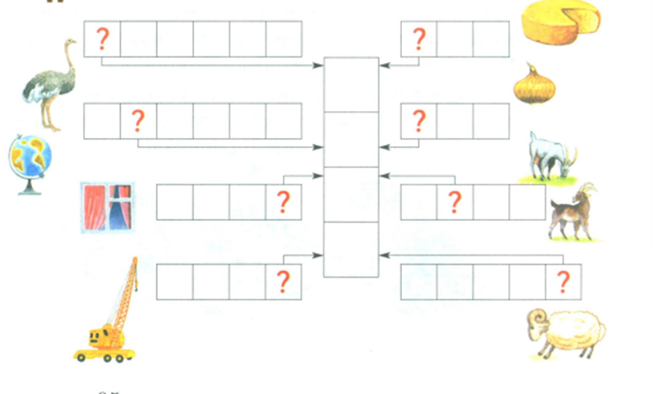
Саня мала и умна. | Саня мала и умна.
У Сани мыло. | У Сани мыло.
Саня сама мыла руки и нос. | Саня сама мыла руки и нос.

